LAPORAN PRAKTIKUM DESAIN WEB
- JUDUL
Praktikum HTML Sederhana.
- TUJUAN PRAKTIKUM
- Memahami konsep dan struktur dasar dalam pembuatan HTML
- Mampu membuat kerangka web menggunakan HTML
- Mampu menggunakan beragam elemen dasar HTML
- ALAT DAN BAHAN
- Laptop/PC
- Text Editor seperti VS Code
- Web Browser
- Gambar (untuk background web)
- internet
- RINGKASAN MATERI
- HTML singkatan dari HyperText Markup Language merupakan Bahasa yang menampilkan informasi, ditandai dengan <>. Biasanya berupa teks dengan penambahan “tanda” atau link.
- Struktur bagian dari HTML berisi baris perintah atau TAG, yang dibagi menjadi 3 tipe, yaitu tag pembuka, tag penutup, dan tag tunggal.
- Sintak pertama HTML diawali dengan <!DOCTYPE HTML>, untuk mengetahui bahwa tipe datanya adalah HTML, kemudian ada HEAD yang berfungsi untuk meletakkan metadata atau informasi web yang tidak dutampilkan pada halaman web. Meta sendiri adalah deskripsi singkat menngenai konten dalam web.
- Selanjutnya sintak BODY digunakan untuk meletakkan informasi atau berbagai komponen webpage yang ditampilkan pada browser. Kemudian ada paragraph yang dinyatakan dengan <p></p>, anchor yang menyatakan hyperlink, iframe yang memungkinkan untuk menyematkan video, dokumen, atau file lainnya ke website.
- Terakhir ada menu yang memiliki beberapa tipe seperti <OL> (orders list) untuk membuat menu yang urut dan <UL> (Unordered List) untuk membuat menu tanpa urutan.
- OUTPUT PROGRAM
Latihan 1:
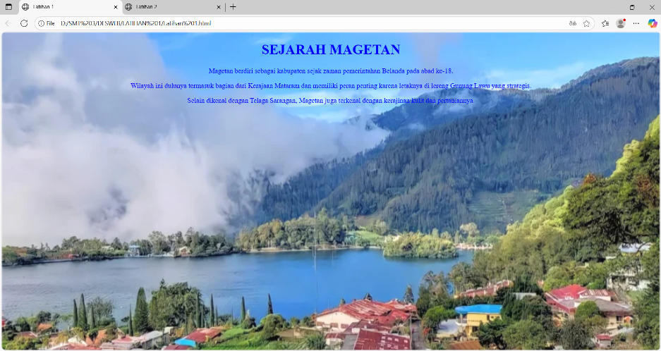
Latihan 2:
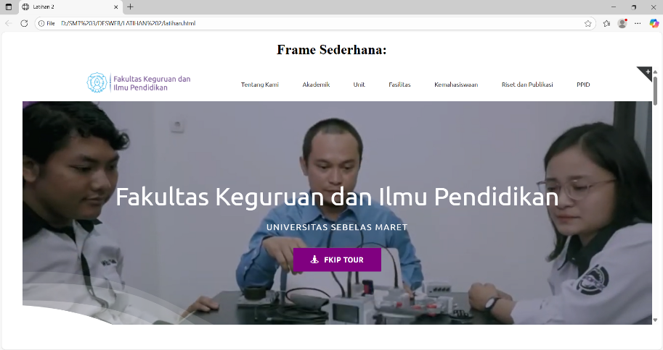
Latihan 3:
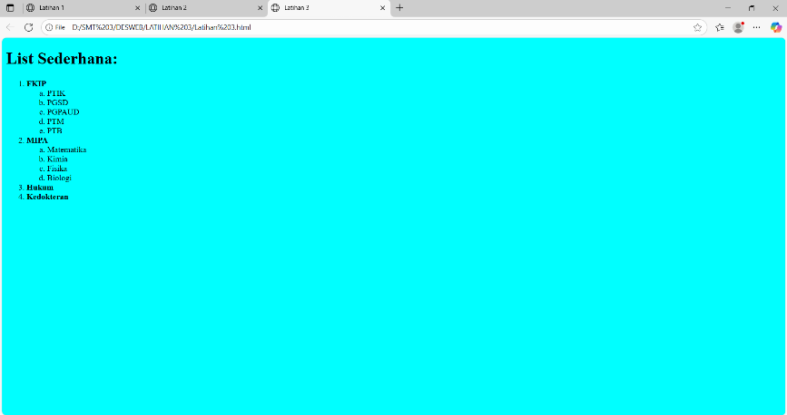
Latihan 4:
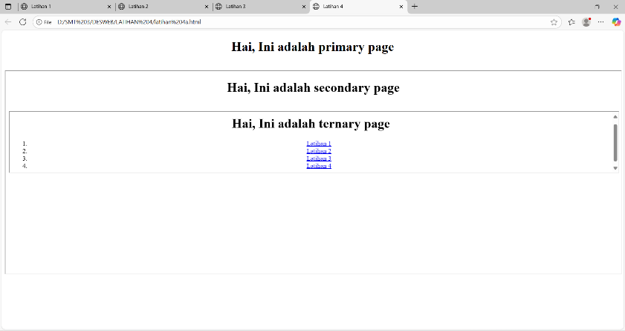
- LANGKAH KERJA
Latihan 1:
- Masuk ke teks editor (VS Code)
- Mengetikkan scrip HTML seperti pada gambar dibawah:
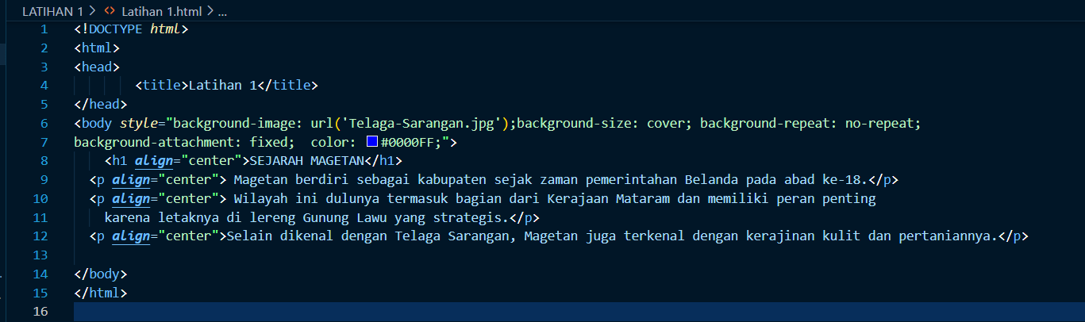
Penjelasan :
<!DOCTYPE html> : mendeklarasikan bahwa file menggunakn type HTML5, kemudian nanti teks editor akan secara otomatis memberikan template HTML
<html></>html> : tag pembuka dan penutup HTML, seluruh elemen harus berada didalamnya
<head></head> : berisi informasi tentang website, tapi tidak ditampilkan di website.
<body></body> : berisi informasi dan pengaturan utama yang akan ditampilkan pada website. Seperti ditambahkannya atribut style untuk mengatur tampilan, seperti:
- Background-image: url : menambahkan gambar yang akan ditampilkan sebagai background website.
*Note: untuk menambahkan background jangan lupa untuk menyimpan gambar didalam satu folder yang sama dengan file scrip html nya dan pastikan nama dan jenis file background nya sudah benar dan sama dengan yang ada di salam script agar bisa terbaca.
- Background-size : cover, berarti backgroundnya akan memenuhi seluruh layar
- Background-repeat: no-repeat, berguna agar background nya tidak berulang
- Background-attachment: fixed, agar background tidak bergeser saat scroll
- Color : untuk mengatur warna text pada website
- <h1> </h1>: menampilkan teks judul ukuran terbesar.
- Align =”center” : agar tampilan teks rata tengah
- <p></p> : berisi paragraf yang nantinya akan ditampilkan pada halaman website.
- Menyimpan file pada satu folder yang sama dengan gambar yang akan dijadikan background website
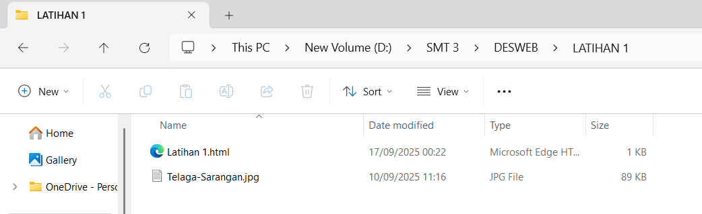
- Membuka file pada web browser untuk melihat tampilan website.
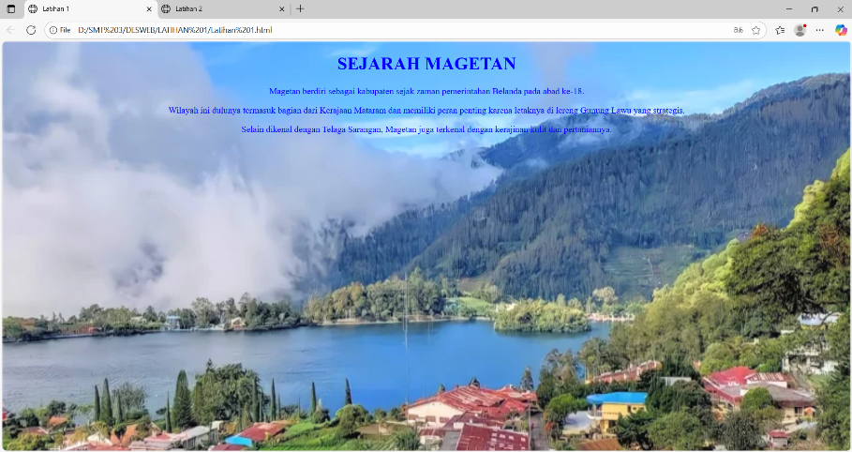
Latihan 2:
- Masuk ke teks editor (VS Code)
- Mengetikkan scrip HTML seperti pada gambar dibawah:
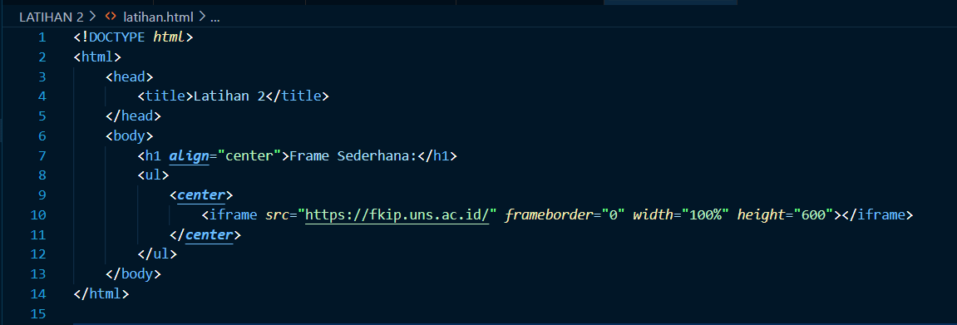
Penjelasan :
<!DOCTYPE html> : mendeklarasikan bahwa file menggunakn type HTML5, kemudian nanti teks editor akan secara otomatis memberikan template HTML
<html></>html> : tag pembuka dan penutup HTML, seluruh elemen harus berada didalamnya
<head></head> : berisi informasi tentang website, tapi tidak ditampilkan di website.
<body></body> : berisi informasi dan pengaturan utama yang akan ditampilkan pada website. Seperti ditambahkannya atribut, seperti:
- <h1></h1> dan align =”center” : membuat teks menjadi ukuran terbesar dan rata tengah.
- <ul></ul> : unordered list yang dalam konteks ini digunakan untuk membungkus konten dengan tag <center></center> untuk menempatkan pada bagian tengah halaman.
- <iframe> : untuk menyematkan halaman web lain pada website
- Scr=”…” : berisi alamat website lain yang akan ditampilkan (website fkip karena website ptik error)
- frameborder="0" berarti iframe ditampilkan tanpa garis pinggir (border).
- width="100%" berarti lebar iframe mengikuti penuh layar halaman (100%).
- height="600" berarti tinggi iframe ditentukan 600 piksel.
- Simpan file dengan nama Latihan 2
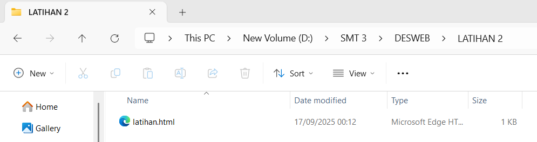
- Membuka file pada web browser untuk melihat tampilan website.
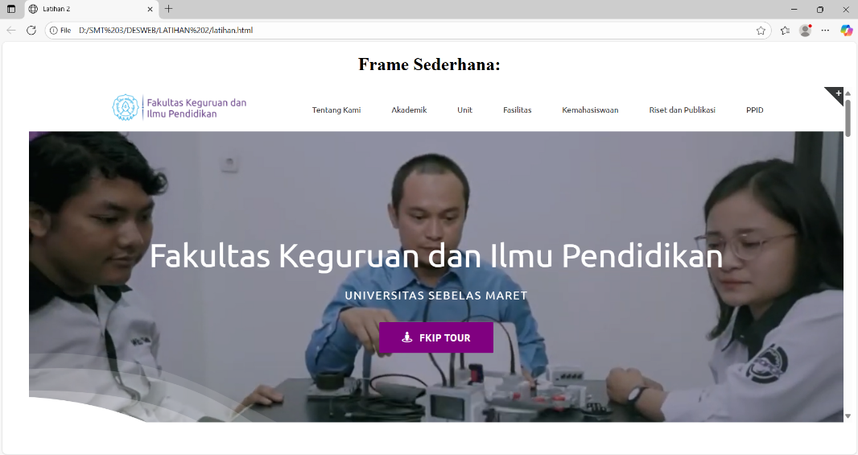

*Menjawab pertanyaan pada Latihan 2:
Apakah semua halaman web dapat dikenai Iframe? Kalau tidak, apa
alasannya?
Tidak semua halaman web dapat dikenai iframe, alasannya karena hanya disebutkan width=”50%” sehinggal tampilan web hanya Sebagian saja, maka perlu diubah ukuran frame nya menjadi width=”100%” dan height=”600” agar seluruh halaman web dapat ditampilkan dan dikenai frame.

Latihan 3:
- Masuk ke teks editor (VS Code)
- Mengetikkan scrip HTML seperti pada gambar dibawah:
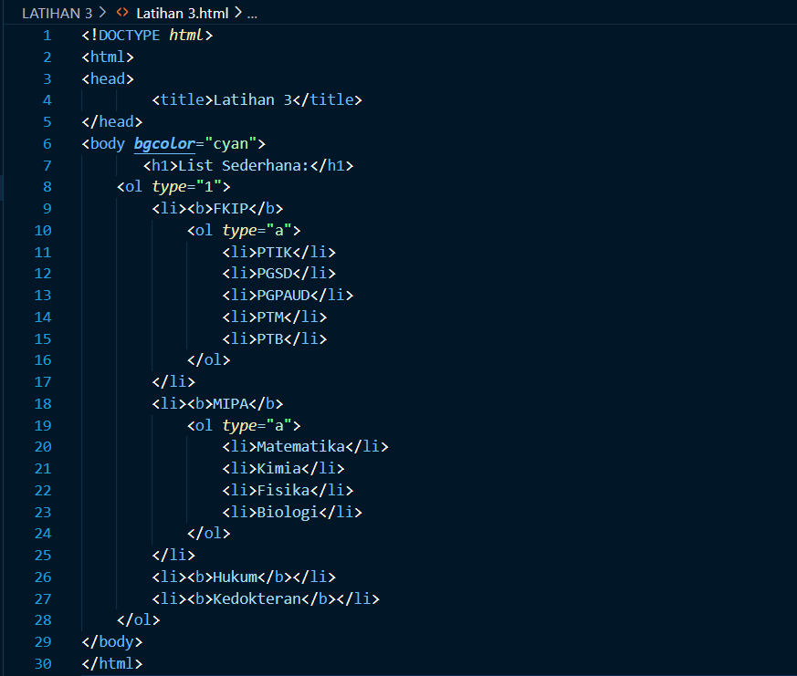
Penjelasan:
<!DOCTYPE html> : mendeklarasikan bahwa file menggunakn type HTML5, kemudian nanti teks editor akan secara otomatis memberikan template HTML
<html></>html> : tag pembuka dan penutup HTML, seluruh elemen harus berada didalamnya
<head></head> : berisi informasi tentang website, tapi tidak ditampilkan di website.
<body></body> : berisi informasi dan pengaturan utama yang akan ditampilkan pada website. Seperti ditambahkannya atribut, seperti:
- Bgcolor=”cyan” : membuat background website berwarna cyan
- <h1> </h1>: menampilkan teks judul dengan ukuran terbesar.
- <ol></ol> : membuat list berurutan dengan type=”1” berarti dimulai dari angka 1, 2, 3, dst, kemudian yang menggunakan typr=”a” berarti list dimulai dari hirif a, b, c, dst.
- <li></li> : untuk menuliskan item didalam tag <ol> yang bernomor seperti nama fakultas (FKIP, MIPA, HUKUM, KEDOKTERAN). Dan list nama prodi (PTIK, PGSD, PTM, …)
- <b></b> : agar teks nya menjadi bold
- Simpan file dengan nama Latihan 3
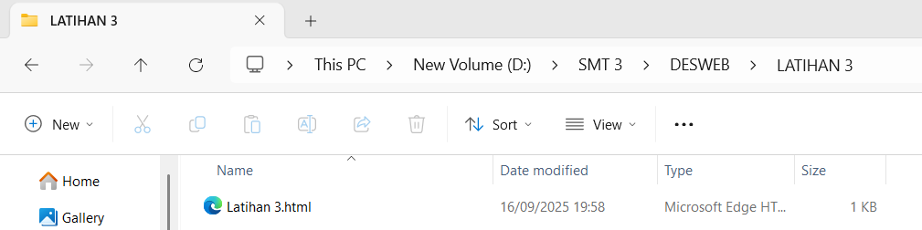
- Membuka file pada web browser untuk melihat tampilan website.
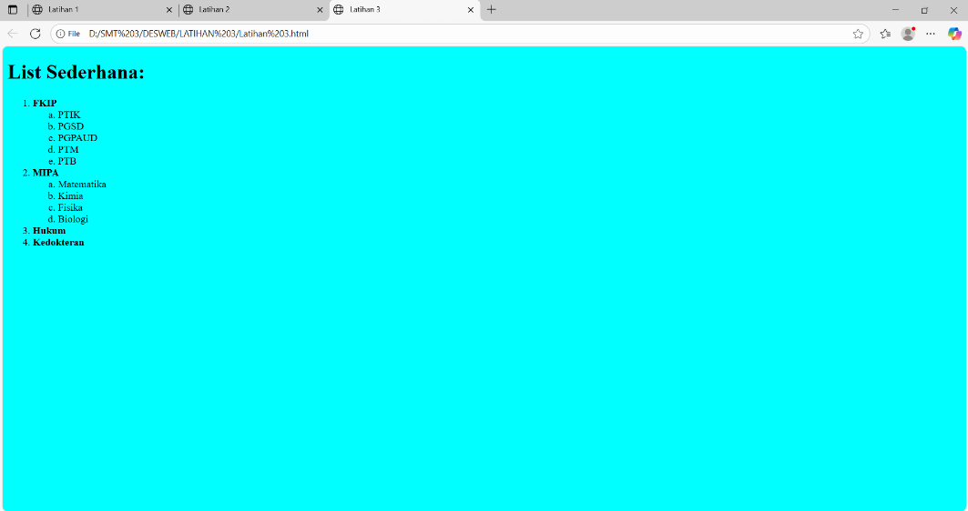
*Menjawab pertanyaan pada Latihan 3:
“Hloh, kok gk sama?”, Analisis kesalahan yang terjadi dan perbaikilah baris
Tampilan jika menggunakan script seperti pada contoh Latihan tidak sama dengan hasil contoh karena pada list fakultas Type nya huruf”a” jadi dimulai dari a, seharusnya type =”1” agar list dimulai dari angka 1.
Kemudian untuk list prodi seharusnya menggunakan <ol> juga bukan <ul> karena list nya urut menggunakan type=”a” sehingga tampilannya menjadi list yang urut dari a, b, c, dst.

Latihan 4a:
- Masuk ke teks editor (VS Code)
- Mengetikkan scrip HTML seperti pada gambar dibawah:
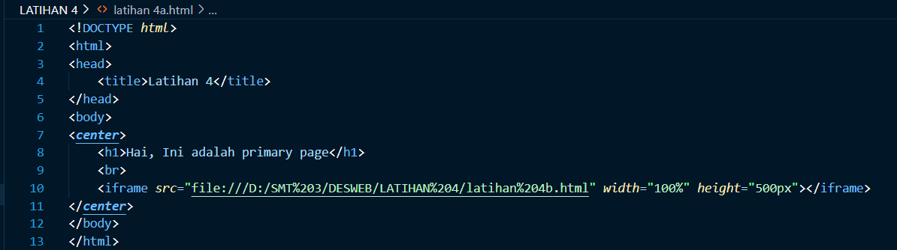
Penjelasan:
Untuk tampilan pada website ini akan sama dengan informasi yang diberikan pada Latihan 2, hanya saja web yang ditampilkan adalah web secondary page pada Latihan 4b, jadi setelah membuat script secondary page, jalankan pada browser dan salin alamat website untuk diletakkan pada iframe primary page (Latihan 4a).
Width=”100%” height=”500px” : untuk menyesuaikan ukuran frame yang akan ditampilkan pada website.
- Simpan file dengan nama Latihan 4a
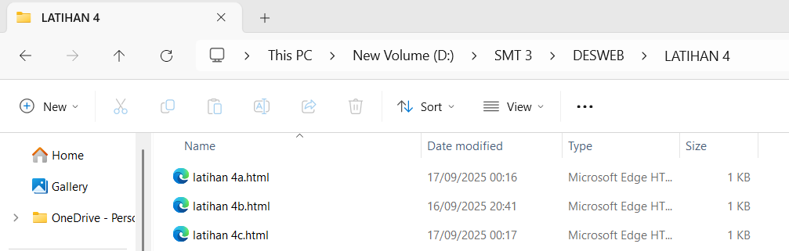
- Membuka file pada web browser untuk melihat tampilan website.
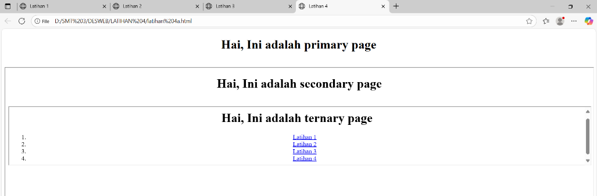

Latihan 4b:
- Masuk ke teks editor (VS Code)
- Mengetikkan scrip HTML seperti pada gambar dibawah:
Penjelasan:
Untuk tampilan pada website ini akan sama dengan informasi yang diberikan pada primary page(Latihan 4a), hanya saja web yang ditampilkan adalah web ternary page pada Latihan 4c, jadi setelah membuat script secondary page (Latihan 4), jalankan pada browser dan salin alamat website untuk diletakkan pada iframe secondary page (Latihan 4b).
Width=”100%” height=”500px” : untuk menyesuaikan ukuran frame yang akan ditampilkan pada website.
- Simpan file dengan nama Latihan 4b
- Membuka file pada web browser untuk melihat tampilan website.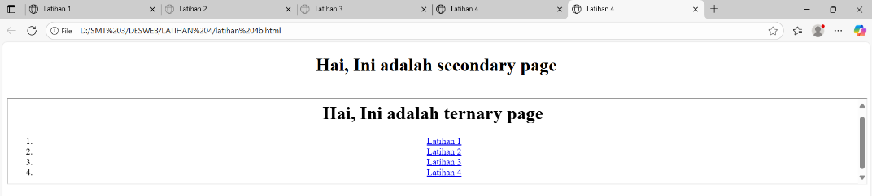

Latihan 4c:
- Masuk ke teks editor (VS Code)
- Mengetikkan scrip HTML seperti pada gambar dibawah:
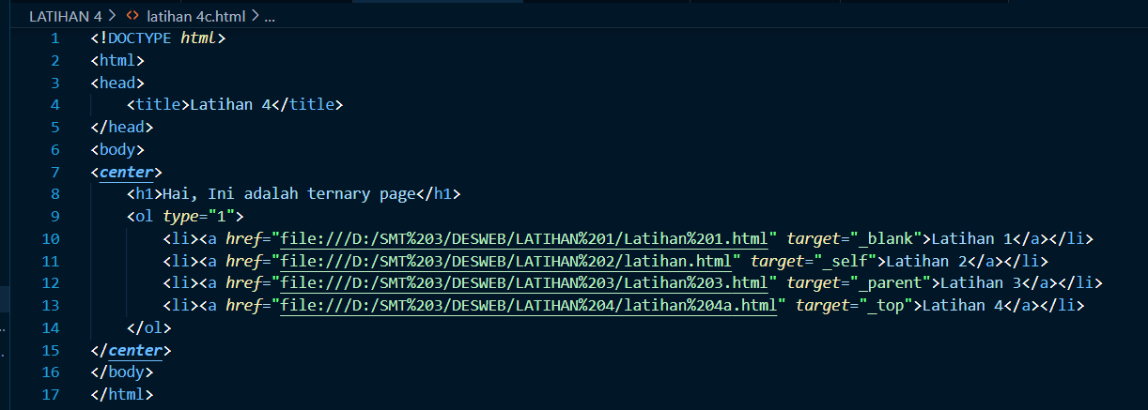
Penjelasan:
Untuk tampilan pada website 4c ini akan memuat 4 website, dengan atribut:
- <ol></ol> : menampilkan list urut dengan type=”1”
- <li></li> : item didalam list nya
- <a href> : berisi alamat hyperlink file HTML dengan target”blank” untuk membuka di tab baru, “_self” untuk membuka di frame halaman yang sama, “_parent” untuk membuka diatas iframe, “_top” untuk membuka di halaman utama, menutup semua iframe.
- Dengan pengaturan diatas maka akan muncul list urut dari Latihan 1 sampai 4, dimaka Ketika klik teks latihannya maka akan diarahkan ke link yang telah disematkan,

- Simpan file dengan nama Latihan 4c
- Membuka file pada web browser untuk melihat tampilan website. 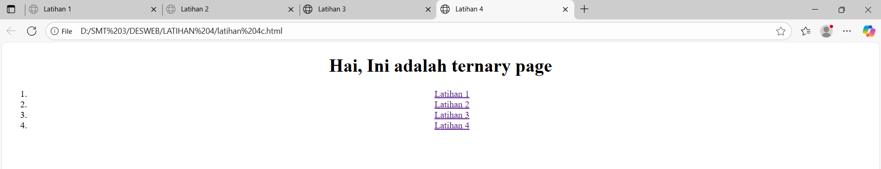
*Menjawab pertanyaan pada Latihan 4:
Coba satu-satu diklik. Bagaimana hasilnya? Apakah yang menjadi perbedaan antar keempat link tersebut?
Saat klik Latihan 1, maka akan terbuka website Latihan 1 pada tab baru, jadi tab Latihan 4 a, b, dan c tetap ada di tab sebelumnya (tidak hilang)
Saat klik Latihan 2, website Latihan 2 terbuka di iframe tab yang sedang dibuka (lahitan 4c)
Saat klik Latihan 3, website Latihan 3 terbuka penuh menggantikan iframe latihan 4c (digantikan penuh)
Saat klik Latihan 4, website Latihan 4a terbuka di jendela utama browser, full menghapus seluruh iframe latihan 4c

- KESIMPULAN
Setelah melakukan praktikum pembuatan web sederhana ini, dapat disimpulkan bahwa dalam membuat programnyakita sudah menerapkan beberapa elemen penting dalam HTML, seperti penggunaan tag dasar <html>, <head>, dan <body>, kemudian menambahkan elemen seperti <h1> untuk judul, <p> untuk paragraf, <ol> dan <ul> untuk membuat list, <a> untuk hyperlink, serta <iframe> untuk menampilkan halaman lain di dalam web. Selain itu, dapat dipahami juga perbedaan atribut target pada hyperlink seperti _blank, _self, _parent, dan _top yang memberikan hasil tampilan berbeda ketika link dijalankan. Dengan praktikum ini kita dapat memahami struktur dasar HTML dan cara menampilkan konten web secara sederhana.

